

DRUŽENJE EX-YU BICIKLISTA

2009. godine preko elektronske mreže iz Edmontona javio se nekadašnji šampion, standardni reprezentativac SFRJ i član ekipe Metalia-commerce iz Zagreba, Zdenko Kahlina, sa idejom organizovanja susreta bivših jugoslovenskih biciklista. Uz pomoć prijatelja, Bojana Ropreta taj susret je i ostvaren jula 2009. godine u Kranju uz učešće mnogih bivših asova na dva točka.

Tokom 2011. godine u više navrata Organizacionom odboru “Dunavskog kupa” sms-porukama javljali su se slovenački biciklisti-veterani sa željom da nastavimo druženje, ali sada na “našem terenu”.

Pruža nam se prilika da se ponovo družimo i prisećamo “starih dobrih” vremena, i to na imanju gospodina Blaška Gabrića, jugonostalgičara, domaćina susreta sportista ex-Jugoslavije. Osim biciklističke trke “Oko Jugoslavije”, 2.maja 2012.godine u Jugolendu organizovaće se i turniri u šahu, odbojci, malom fudbalu, stonom tenisu i pikadu i to u ženskoj i muškoj konkurenciji posebno, a sve to povodom deset godina od rođenja “4.Mini Jugoslavije” u Subotici.

Srdačno Vas očekujemo!
Tibor Tarjan, Stevo Marjanov i Blaško Gabrić

AUTO KARTA 4. MINI JUGOSLAVIJE
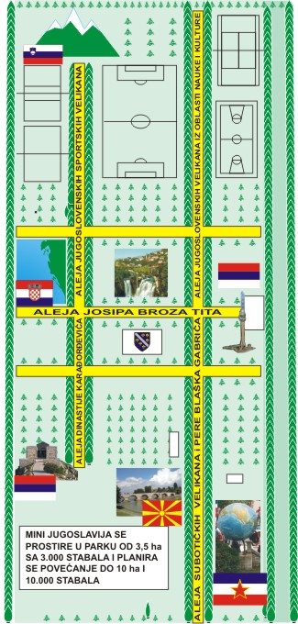
Blaško Gabrić, tvorac
4.mini Jugoslavije – Jugolenda

P R O G R A M

1-2.MAJ PRISTIZANJE UČESNIKA U JUGOLEND

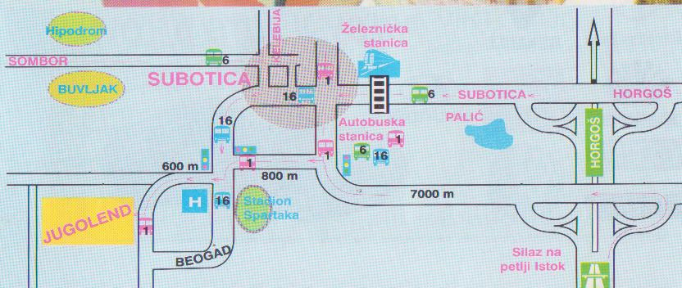

2.MAJ

8,00-8,50 PRIJAVE ZA CIKLO-TURU: Jugolend-Palićko jezero-Palić-Subotica-Jugolend
8.50 PRIPREMA ZA POLAZAK KARAVANA
9,00 POLAZAK CIKLO-TURE (usputno osveženje obezbeđuje “Vitalikum” iz N.Sada)
12,00 POVRATAK CIKLO-TURE U JUGOLEND
12,00 POČETAK PRIJAVA ZA „TRKU OKO JUGOSLAVIJE”
12,45 ZATVARANJE STAZE TRKE ZA OSTALI SAOBRAĆAJ
12,50 ZAKLJUČENJE STARTNE LISTE
12,50 POSTROJAVANJE TAKMIČARA ZA START
13,00 START „TRKE OKO JUGOSLAVIJE”
14,00 CILJ
14,15 CEREMONIJAL PROGLAŠENJA APSOLUTNIH POBEDNIKA
14,30 RUČAK I POPODNEVNO DRUŽENJE UZ KULTURNO-UMETNIČKI PROGRAM

*POSETA KUĆI OKO SUNCA I GALERIJI SLIKA MARIJE KARLOVIĆ-GABRIĆ
*DOBROVOLJNI UPIS NOVIH DRŽAVLJANA MINI JUGOSLAVIJE
“LIČNA ISPRAVA” 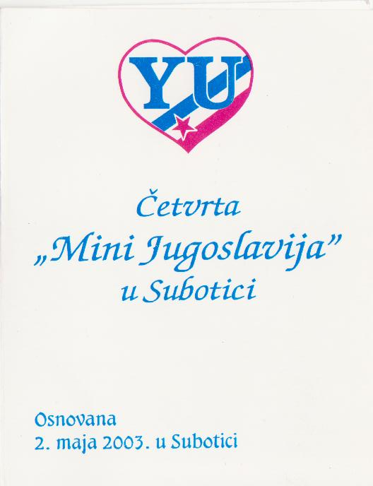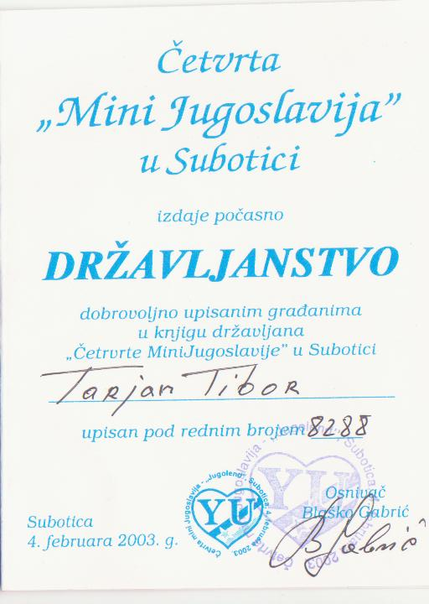

17,00 CEREMONIJAL DODELE ŠAMPIONSKIH PEHARA MINI JUGOSLAVIJE 2012
NA CENTRALNOJ BINI U JUGOLENDU:
*šampionka Mini Jugoslavije preko 40 godina
*šampionka Mini Jugoslavije preko 50 godina
*šampion Mini Jugoslavije preko 30 godina
*šampion Mini Jugoslavije preko 40 godina
*šampion Mini Jugoslavije preko 50 godina
*šampion Mini Jugoslavije preko 60 godina

17,15 NASTAVAK „DRUŽENJA DO ZORE”

Važne informacije:
*svi učesnici kružne trke Oko Jugoslavije posle trke imaju besplatan ručak, dok je za ostale učesnike manifestacije (pratioci, gledaoci, ciklo-turisti...) ručak od 250-350 RSD
*za učesnike pristigle 1.maja, na teritoriji Yugolanda postoji besplatan prostor za kampovanje sa vodom, strujom i toaletom.
*mogućnost noćenja u privatnim vilama na Paliću po ceni od 10-12 eura po osobi http://www.palicinfo.com/ (poželjno je blagovremeno -što pre!- rezervisati smeštaj!)
*noćenje sa doručkom u Hotelu „Patrija” u centru Subotice http://www.hotelpatria.rs
*železnička stanica: +38124/555-606 ili 555-131
*autobuska stanica: +38124/555-566 ili 547-777
*taksi: +38124/554-742 ili 581-581… GSM: 0800 242424 ili 065 9999 560
*hitna pomoć: 94 ili +38124/551-373
*bolnica: +38124/555-222
Kontakt osobe:
Marjanov Stevan +38163/561814
Tarjan Tibor +38164/1148476 ili e-mail: t2tarjan@gmail.com
Gabrić Blaško +38160/5589573

1. Biciklistička trka OKO JUGOSLAVIJE 2012

P R O P O Z I C I J E

Organizator: Organizacioni odbor Dunavski kup („Elite” Novi Sad) i Blaško Gabrić (Yugoland)

Datum: 2.MAJ 2012

Mesto: Subotica, Yugoland, ulica Otmara Majera 10

Pravo učešća: amateri, veteranke, veterani, mlađi kadeti, kadeti, juniorke i seniorke.
STARTNINA za kružnu trku je 400,00 RSD. (Seniorke, juniorke: gratis)

Prijave: na mestu starta od 12,00-12,45 časova

Staza: Kružna – ul.Otmara Majera-Tuzlanska-Kerska-Izvorska-Otmara Majera (1 krug: 1330 m)

Dužina: Rekreativna turistička vožnja do jezera Palić i nazad - 25 km
Kružna ulična trka - 40 km

Start: Rekreativna turistička vožnja – polazak u 9,00 – povratak oko 12,00
Kružna ulična trka – start u 13,00
Mesto START-CILJ je u ulici Otmara Majera 10, ispred ulaza u Yugoland (iza gradske bolnice u Subotici)

Ocenjivanje: Pobednik je takmičar koji savlada celokupnu stazu za najkraće vreme i prvi prođe kroz cilj. U trci su i dva prolazna cilja na kojima prva dva takmičara dobijaju bodove samo za generalni plasman za „žutu” i „zelenu” majicu Dunavskog kupa.

Opšte odredbe: trke se voze po Pravilniku UCI, Tehničkom pravilniku BSS i ovim Propozicijama. Trka se vozi na stazi potpuno zatvorenoj za ostali saobraćaj.
Takmičari su dužni da nose zaštitne kacige za sve vreme trke. Dozvoljena je upotreba bicikala svih tipova.
Učesnici potpisom prijavnog lista i svojim startom usvajaju ove Propozicije i voze na svoju vlastitu odgovornost, te Organizator ne prihvata nikakvu odgovornost za štete, nastale postupcima samih učesnika ili trećih lica.

Kazne: Po Kodeksu kazni Dunavskog kupa

Nagrade: U apsolutnoj konkurenciji medalje Dunavskog kupa za prva tri takmičara
* Posebno će se nagraditi najuspešniji takmičari trke Oko Jugoslavije šampionskim peharom u kategorijama vetarana: Žene-masters 40+
Žene-masters 50+
Muškarci-masters 30+
Muškarci-masters 40+
Muškarci-masters 50+
Muškarci-masters 60+

Napomene:
*Trka se voze po svakom vremenu
*Za šampionske pehare takmiče se samo biciklisti iz bivših jugoslovenskih republika
Sve informacije na www.danubecup.org
ORGANIZATOR

